
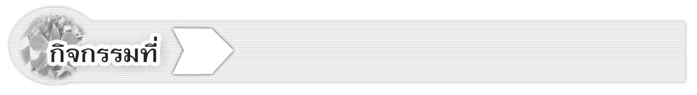

1.4
4
เรื่อง ลักษณะของโครโมโซม

วันที่ ____ / ____ / ____

ชื่อ _________________________________ นามสกุล ________________________ ชั้น ___________ เลขที่ ___________

คำชี้แจง ให้นักเรียนแต่ละกลุ่มปฏิบัติดังนี้
1. อ่านวิธีทำกิจกรรมการทดลองให้เข้าใจ 2. ตอบคำถามก่อนทำกิจกรรม
3. ทำกิจกรรมและบันทึกผล 4. ตอบคำถามหลังทำกิจกรรม

ได้คะแนน
................................
คะแนนเต็ม 10 คะแนน

ลักษณะของโครโมโซม

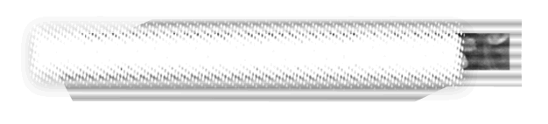
วัสดุอุปกรณ์

1. กล้องจุลทรรศน์ 1 กล้อง
2. สไลด์พร้อมกระจกปิดสไลด์ 1 ชุด
3. หลอดหยด 1 อัน
4. ตะเกียงแอลกอฮอล์พร้อมที่กั้นลม 1 ชุด
5. ใบมีดโกน 1 ใบ
6. หอมแดง หรือหอมใหญ่ 1 หัว
7. ขวดปากกว้าง 1 ใบ
8. ดินสอที่มียางลบติดอยู่ 1 แท่ง
9. จานเพาะเชื้อ 1 ชุด
10. น้ำกลั่น
11. กรดไฮโดรคลอริกความเข้มข้น 1 โมลาร์
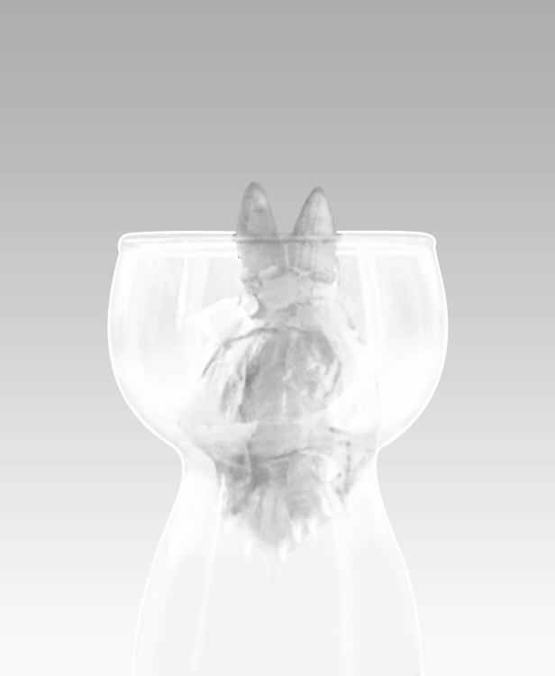
12. สีอะซีโตคาร์มีนความเข้มข้นร้อยละ 0.5
วิธีทำ
1. เพาะหอมแดงหรือหอมใหญ่ โดยวางบนปากขวด
ปากกว้างหรือวางบนบีกเกอร์ที่มีน้ำอยู่จนรากงอก
ประมาณ 1-2 เซนติเมตร
2. ตัดปลายรากหอมยาวประมาณ 0.5 เซนติเมตร
หลาย ๆ ชิ้นใส่ในบีกเกอร์ขนาดเล็ก
หยดสารละลายกรดไฮโดรคลอริก
การเพาะหอมแดงให้เกิดราก

ความเข้มข้น 1 โมลาร์ให้ท่วมราก แช่ไว้ประมาณ 10-15 นาที
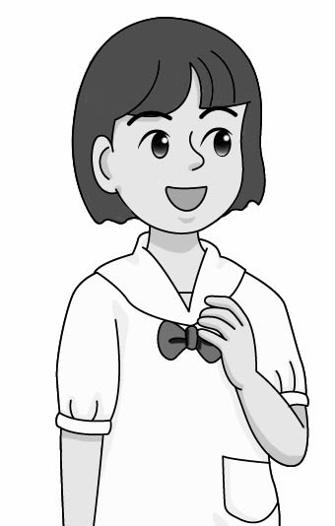
ให้นักเรียนใช้ความระมัดระวัง ขณะใช้ใบมีดโกนตัดปลายรากหอม ไม่ควรหยอกล้อเล่นกัน เพราะอาจทำให้ใบมีดโกนบาดมือ ได้รับอันตรายได้

3. ใช้ปากคีบหยิบชิ้นรากหอมวางในจานเพาะเชื้อ ล้างสารละลายกรดไฮโดรคลอริกออกด้วยน้ำกลั่นหลาย ๆ ครั้ง ให้หมดกรด
4. หยิบชิ้นรากหอมที่ล้างกรดออกแล้ววางบนสไลด์ แล้วหยดสารละลายของสีอะซีโตคาร์มีน ความเข้มข้นร้อยละ 0.5 ให้ท่วมราก ผ่านสไลด์บนเปลวไฟ 1-2 ครั้ง ระวังอย่าให้สีเดือดและแห้ง แล้วปิดด้วยกระจกปิดสไลด์
5. ใช้ดินสอด้านที่ยังมียางลบติดอยู่กดเบา ๆ บนกระจกปิดสไลด์ให้เซลล์กระจาย แล้วใช้กระดาษเยื่อ ซับบริเวณข้าง ๆ กระจกปิดสไลด์ให้แห้ง
6. ตรวจดูเซลล์รากหอมด้วยกล้องจุลทรรศน์ บันทึกผล

คำถามก่อนทำกิจกรรม
?

ปัญหา
1. ปัญหาของการทำกิจกรรมนี้คืออะไร
____________________________________________________________________________________
2. นักเรียนใช้อุปกรณ์ชนิดใดศึกษาลักษณะโครโมโซมในนิวเคลียสของเซลล์ปลายรากหอม เพราะเหตุใด
____________________________________________________________________________________

สมมุติฐาน
3. นักเรียนคิดว่าโครโมโซมในนิวเคลียสของเซลล์ปลายรากหอมภายใต้กล้องจุลทรรศน์มีลักษณะอย่างไร
__________________________________________________________________________________________________________________________________________________________________________

บันทึกผลการทำกิจกรรม
?

_________________________________________________________________________________
_________________________________________________________________________________
_________________________________________________________________________________
_________________________________________________________________________________
_________________________________________________________________________________
_________________________________________________________________________________
_________________________________________________________________________________
_________________________________________________________________________________
_________________________________________________________________________________
_________________________________________________________________________________
_________________________________________________________________________________
_________________________________________________________________________________

แปลความหมายและสรุปผล
?

คำถามหลังทำกิจกรรม
1. สิ่งที่นักเรียนศึกษาคืออะไร
_________________________________________________________________________________
_________________________________________________________________________________
2. เพราะเหตุใดจึงต้องใช้กล้องจุลทรรศน์ศึกษาโครโมโซมในนิวเคลียสของเซลล์ปลายรากหอม
_________________________________________________________________________________
_________________________________________________________________________________
3. โครโมโซมในนิวเคลียสของเซลล์ปลายรากหอมมีลักษณะอย่างไร
_________________________________________________________________________________
_________________________________________________________________________________
4. สรุปผลการทำกิจกรรมได้อย่างไร
_________________________________________________________________________________
_________________________________________________________________________________
_________________________________________________________________________________

